Помните!
Выбор профессии - это, прежде всего,
Ваш выбор.

Выбирая профессию, Вы выбираете не только способ, каким Вы будете зарабатывать на жизнь, но и образ жизни.
Легкомысленный выбор профессии - это эксперимент, который может обойтись очень дорого не только Вам, но и окружающим.

ЖЕЛАЕМ УДАЧИ!

ГKУCO «Центр занятости населения г.о. Новокуйбышевск»
Наш адрес: г. Новокуйбышевск, ул. Репина, д. 3

- знать о требованиях, которые каждая из этих профессий предъявляет к индивидуальным особенностям человека (хорошая память, внимание, высокая ответственность и т.п.), к состоянию здоровья, психологическим
качествам.
  - Необходимо определиться:

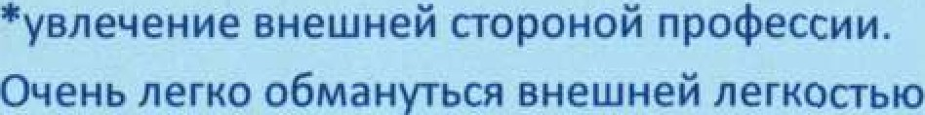
”ориентация на престижность, популярность профессии. Помните, чтo мода на профессии обманчива и непостоянна;

Сейчас Вы стоите на пороге взрослой жизни.
Вы выбираете себе профессию.
И выбор, который Вы сделаете сейчас, будет влиять на всю Вашу жизнь.
О выборе профессии желательно задуматься уже в 14-15 лет (в 9 классе) Вам необходимо определиться, на каких предметах сосредоточить свое внимание, к поступлению в какое учебное заведение готовиться.
В современном мире насчитывается более 40 тысяч профессий.

При выборе профессии:

1. Необходимо получить как можно

профессионально важными

обладаете (что Вы можете).
  - Необходимо иметь представление о том, какие профессии

Жизнь не стоит на месте. Вместе с изменениями в экономической

получения профессии, где Вы будете
учиться:
одних и тяжестью, скукой других профессий;

*ориентация на желание родителей. Помните о том, что не Вашим родителям, а Вам

ответить на все вопросы, которые у Вас
возникают, удается тем, кто в их решении
полагается не только на себя, но и
обращается за помощью к специалистам в
области профориентации.

